**МУНИЦИПАЛЬНОЕ БЮДЖЕТНОЕ ОБЩЕОБРАЗОВАТЕЛЬНОЕ УЧРЕЖДЕНИЕ «ПЕРВОМАЙСКАЯ СРЕДНЯЯ ОБЩЕОБРАЗОВАТЕЛЬНАЯ ШКОЛА»**

**(МБОУ «Первомайская СОШ»)**

**МУНИЦИПАЛЬНИ БЮДЖЕТНИ ЮКЪАРАДЕШАРАН ХЬУКМАТ**

**«ПЕРВОМАЙСКИ ЮККЪЕРА ЮКЪАРАДЕШАРАН ИШКОЛ»**

ЧР, Грозненский район,

ст. Первомайская, ул. Ворошилова,3 Тел. 8(929) 781 49 76

pervomay.sck@mail.ru

**Отчет**

**о проделанной работе Единой детско-юношеской организации**

**«Юные Кадыровцы» за август 2019 года.**

      В ЕДЮО «Юные Кадыровцы»  входят обучающиеся  9-11 классов,

в количестве 10 человек.  Лидером   является Юсупова Лайла.

Цель организации – воспитать обучающихся на лучших традициях, обычаях чеченского народа, достойными гражданами Отечества, сохранение единства, мира и дружбы между народами.

Также целью организации является:

- изучение жизни и деятельности первого Президента ЧРА-Х. Кадырова;

- изучение культуры народов Чечни;

-создание летописи родных мест;

-сбор материалов о тех, кто защищал Родину, оказание им помощи

- активное участие в кружках, отрядах;

- активное закрепление знаний по предметам;

-участие в смотрах, соревнованиях ,слетах, конкурсах по основным направлениям.

ЕДЮО «Юные Кадыровцы» с 15 августа по 23 августа 2019 года в школе провели ряд мероприятий, посвященных 68-й годовщине со дня рождения первого Президента ЧР, Героя России А-Х.Кадырова.

- Были оформлены стенды и газеты.

- ЕДЮО «Юные Кадыровцы» провели  конкурс рисунков  на тему «Всегда в наших сердцах» и конкурс чтецов «Помним и Любим», посвященный 68-й годовщине со дня рождения Первого Президента ЧР, Героя России А-Х.Кадырова.

Победителями  конкурсов  стали  ученица 8в класса Ацаева Тамила, ученик 8б класса Сайдулаев Малик за лучший рисунок. Ученики были награждены   грамотами.

-ЕДЮО «Юные Кадыровцы» 22 августа 2019 года провели конкурс стихов «Но ты сказал народу честно, нам нужен мир любой ценой». Стихи, посвященные Первому Президенту Чеченской Республики, Герою России А-Х. А. Кадырову, являются почтением памяти достойнейшего человека, боровшегося за благо своего народа. В конкурсе участвовали дети от 9 до 13 лет. Конкурс прошел в теплой творческой атмосфере. Детям очень понравились стихи, приуроченные к 68-годовщине со дня рождения Первого Президента ЧР, Героя России А.А.Кадырова.

Было видно, что каждый ученик, вкладывает душу в своё исполнение и сопереживает за своих товарищей, желая им успеха. Все участники отмечены грамотами за активное участие в данном мероприятии.

-ЕДЮО «Юные Кадыровцы» провели смотр патриотических песен, посвященных 68-й годовщине со дня рождения первого Президента ЧР, героя России А-Х.Кадырова. В наших сердцах навсегда останется память о чеченском лидере, отдавшем свою жизнь ради мира и блага своего народа. Дала г1азот кьобал дойла цуьнан!

Наиболее отличившиеся учащиеся были награждены грамотами.

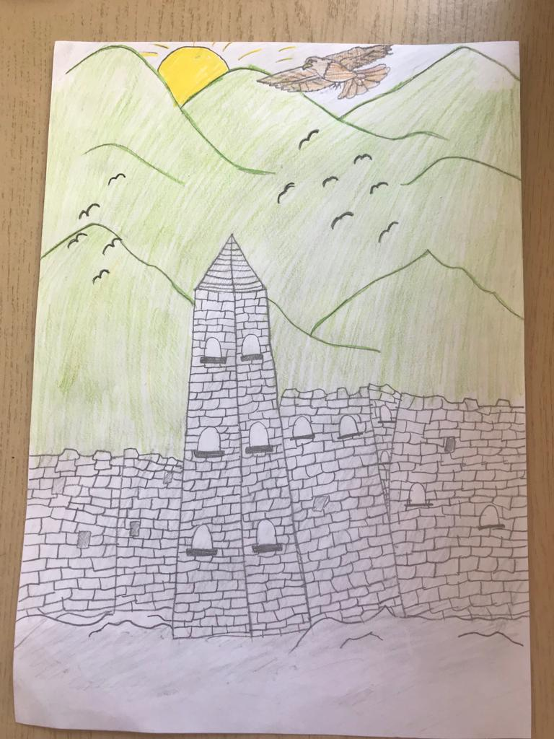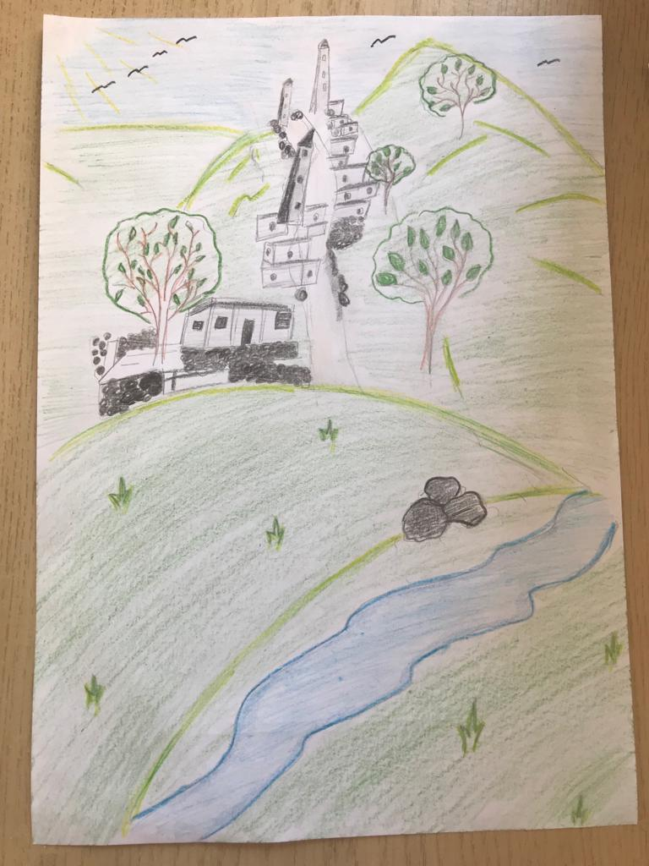

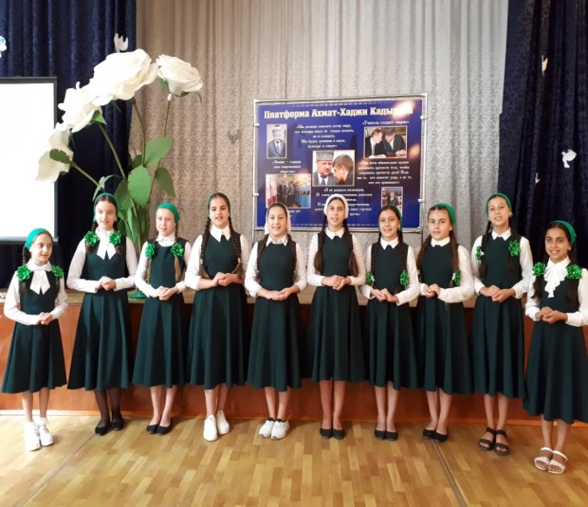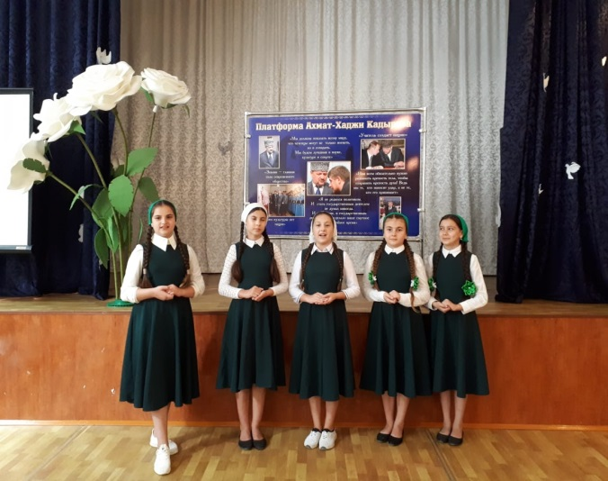

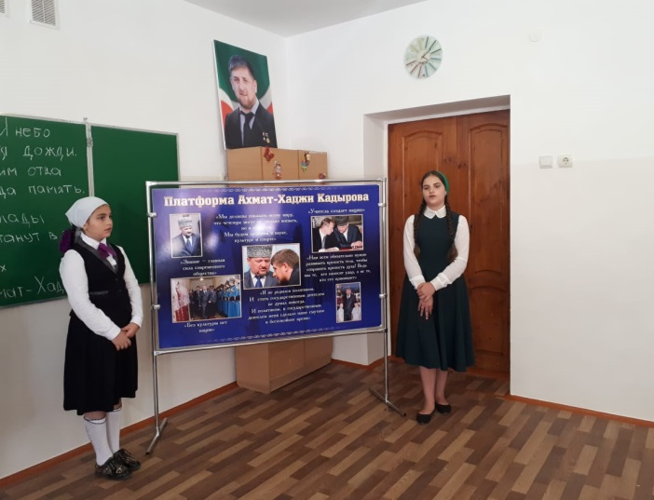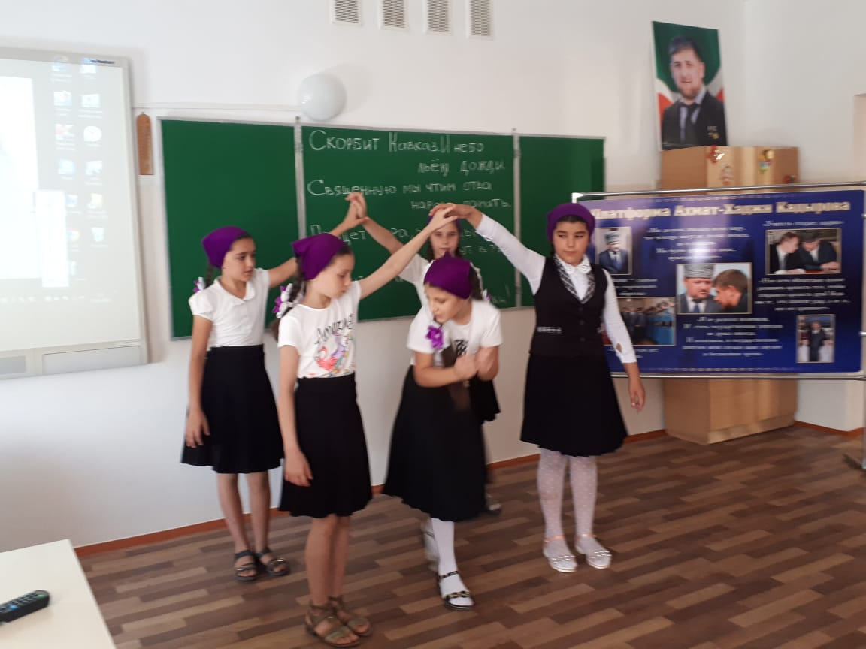

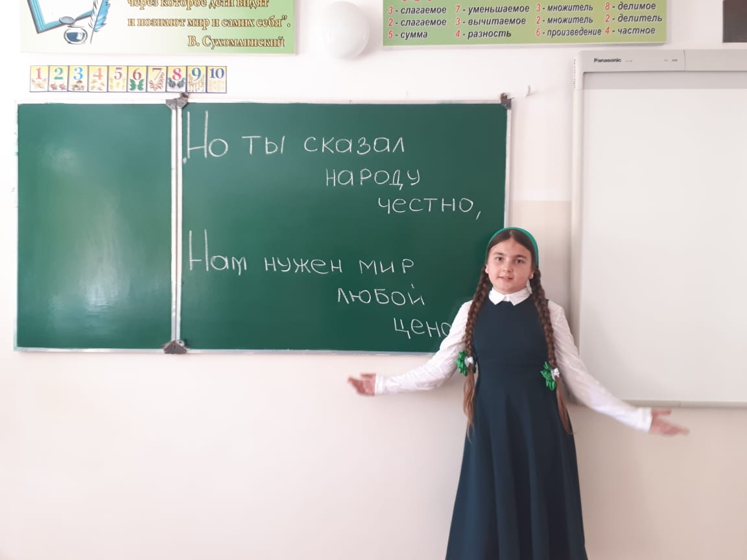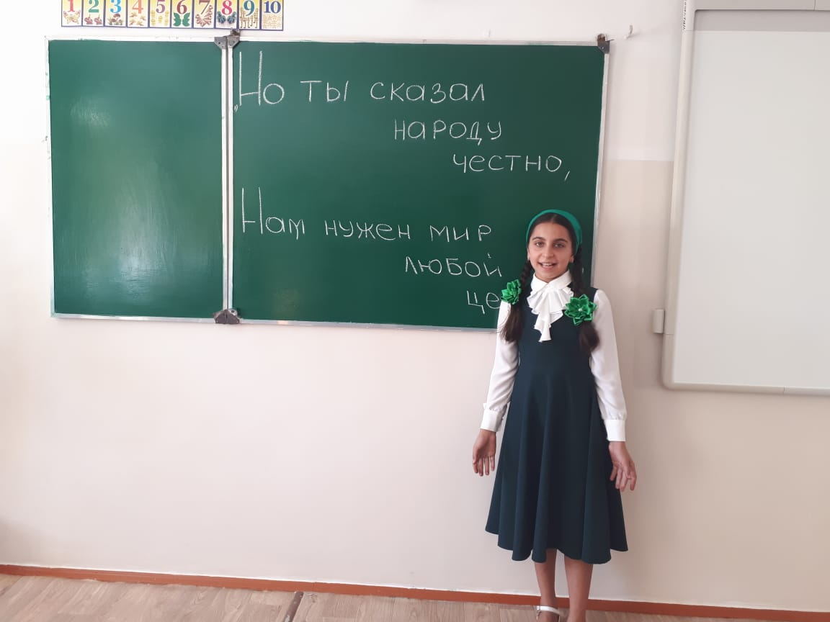

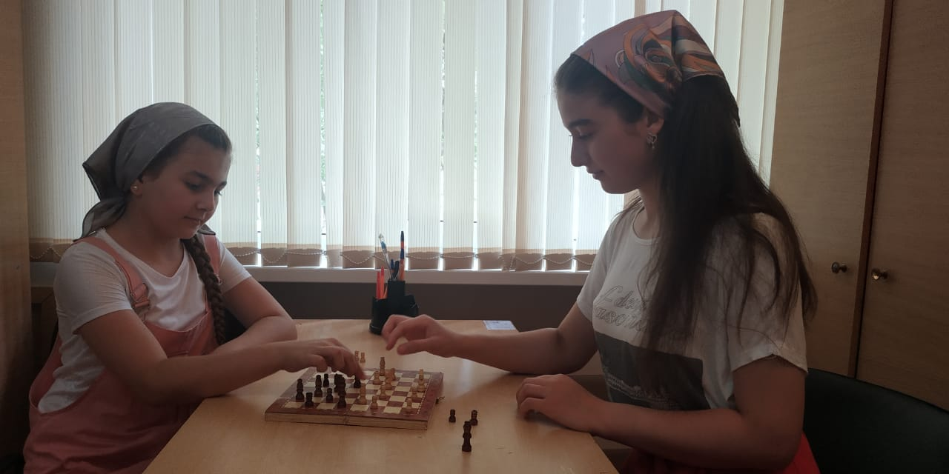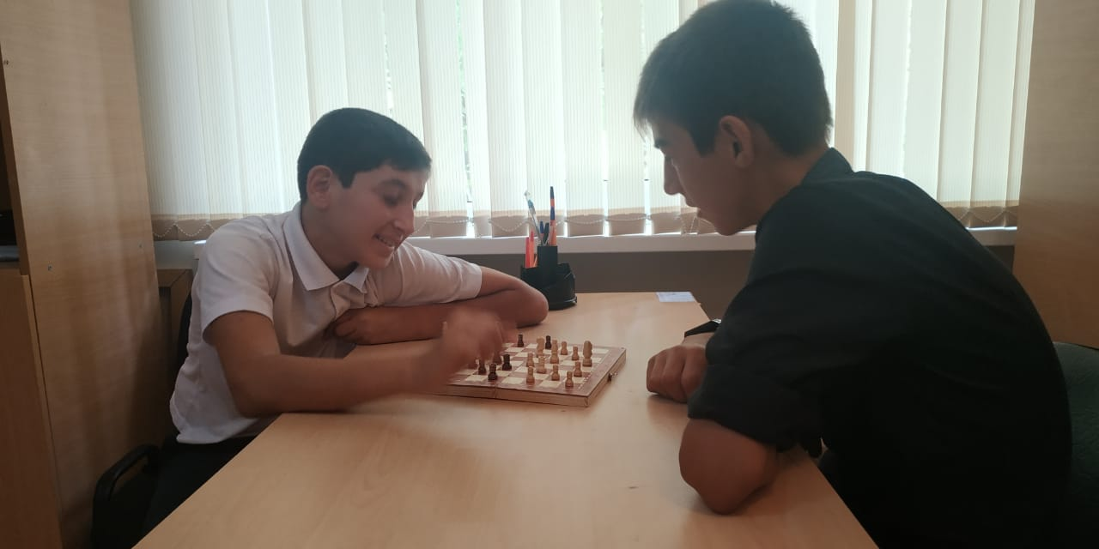

Зам. директора по ВР: М.Б. Ахметханова



Зам. директора по ВР М.БАхметханова